**Отчёт по лабораторной работе №2: «Визуализация томограмм»**

Подготовил:

Гаврилов Никита Ильич

Студент группы 381808-01

**Внешний вид окна программы**

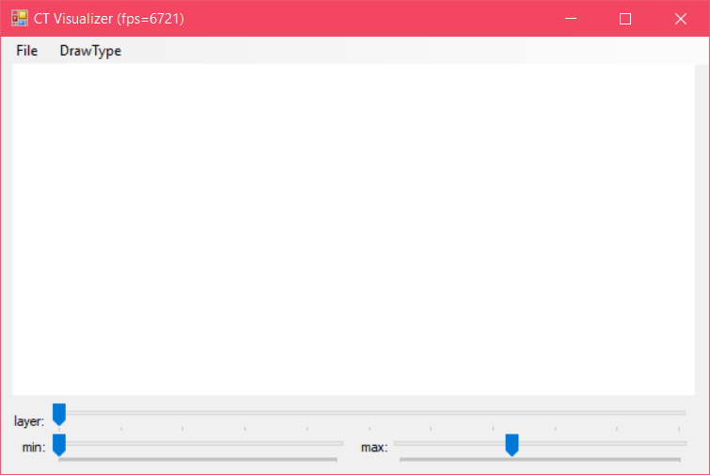

**Открытие файла**

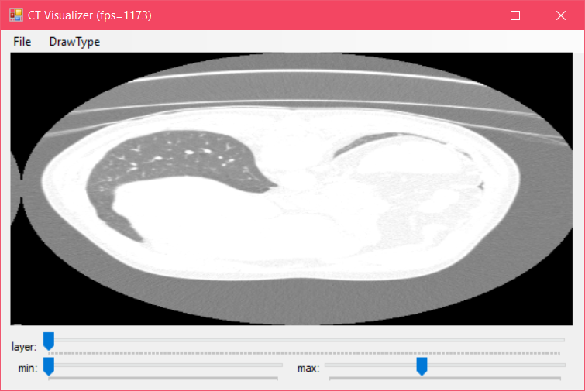

**Изменение минимума и максимума Transfer Function**

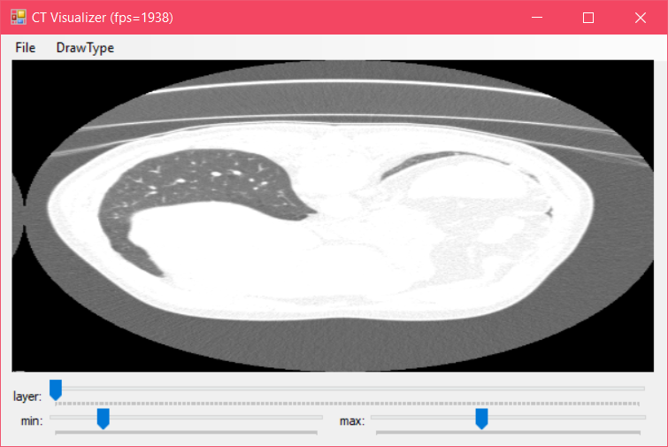

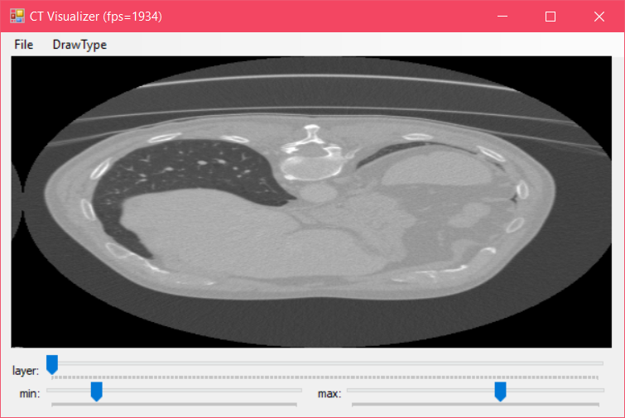

**Изменение отображаемого слоя**

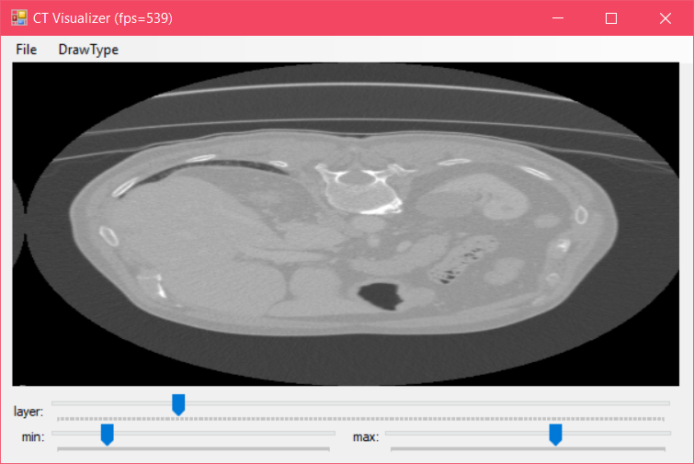

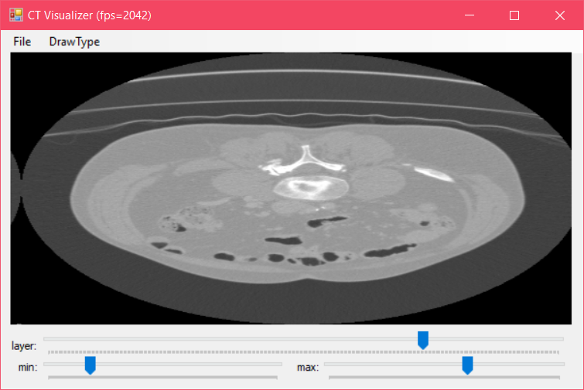

**Изменение способа визуализации**

**QuadTrip(12 fps)**

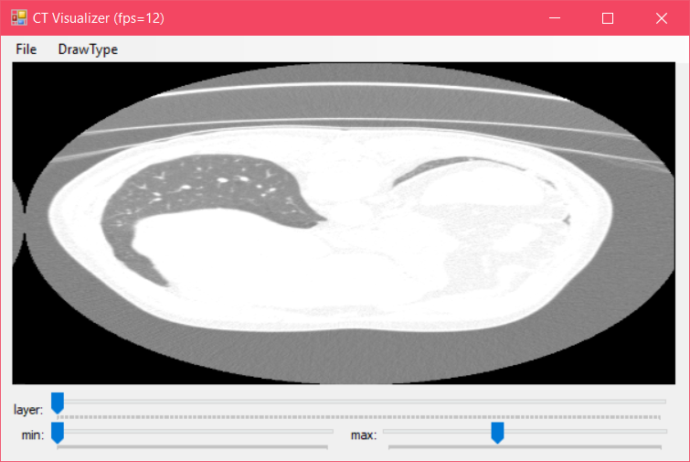

**Texture(2000+ fps)**

